ПРИЛОЖЕНИЕ
к решению Челябинской городской Думы
от________ №________

Вносимые изменения в Правила землепользования и застройки муниципального образования «Челябинский городской округ»

Граница вносимых изменений | Номер градострои-тельной зоны | Характер вносимых изменений | Индекс территориальных зон
Граница вносимых изменений | Номер градострои-тельной зоны | Характер вносимых изменений | Действующее зонирование | С учётом изменений
территория в границах:  пр. Победы,  ул. Героев Танкограда,  ул. Арзамасская 3-я,  ул. Гатчинская  в Калининском районе  города Челябинска | 06 21 | - изменения  отсутствуют | 06 21 К31 | 06 21 К31
 | 06 27 | - изменение границ  территориальной  зоны - 01;  - установление  территориальной  зоны - 04 | 06 27 01 В 22 | 06 27 01 В 22  06 27 04 А 14
 | 06 28 | - изменение границ  территориальной  зоны - 01;  - установление  территориальной  зоны - 04 | 06 28 01 А 14  06 28 03 K 32 | 06 28 01 А 14  06 28 03 K 32  06 28 04 Г 3

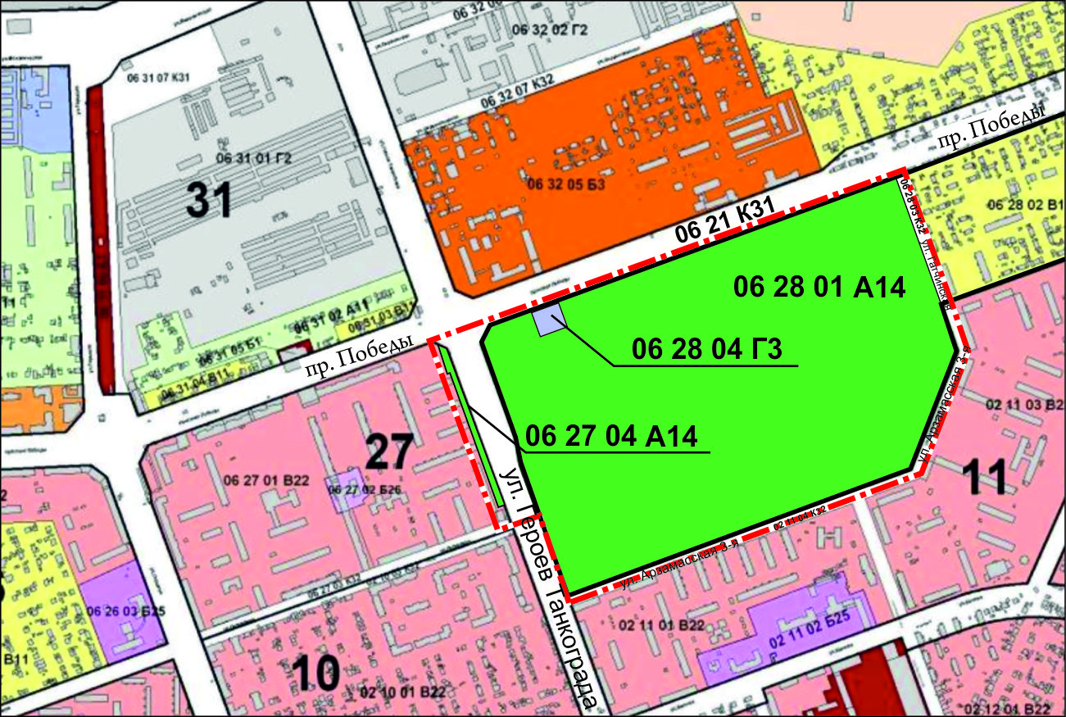

Заместитель Главы города
по вопросам градостроительства В.И. Слободской

